**HTML**

**1 打字能力**

<https://dazi.kukuw.com/>

**2快捷键的认识**

Ctrl+c 复制

Ctrl+v 粘贴

Ctrl+a 全选

Ctrl+x 剪切

Ctrl+s 保存

Ctrl+z 返回上一步

Ctrl+y 回到下一步

Alt+tab 切换软件

Ctrl+tab 内部的切换

Windows+d 返回桌面

Windows+r（notepad） 运行窗口

Windows+e 打开本地磁盘

**3认识大前端**

３.1 解决用户体验

Html css javascript

３.2Web(网页) 移动端

３.3态度

简单 记住

难点 消化

多做练习

先写后理解，按照逻辑顺序编写代码

**4认识网页**

４.1 网页的组成

文字，图片，按钮，输入框，视频。。。元素组成。

４.2Web标准

W3c（万维网联盟）

☞结构标准 html

☞表现标准 Css

☞行为标准 js

４.3浏览器介绍

浏览器就是用来浏览网页得软件。

360，百度。。。

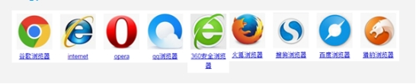

浏览器是安装在客户的电脑里面的，是一个软件，能够让用户上网。

浏览器有版本之分，有浏览器兼容问题，我们的课程将详细介绍浏览器兼容问题。

内核：渲染引擎

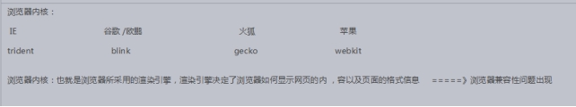

４.4浏览器与服务器之间的那点事

Http：浏览器与服务器之间传输消息的一种规范

https：加密处理

Url地址：

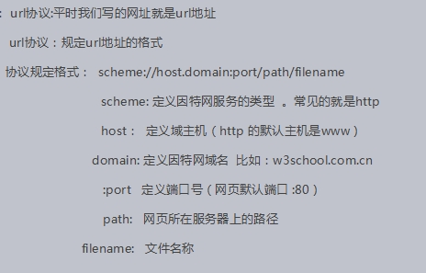

**5认识HTML**

1概念

 Hyper   text   markup  language(超文本标记语言)

语言html标签 w3c

 超文本：能够实现网页跳转的文本（超链接）

 标记： html中的标签

2Html结构

<!-- html:5 注释 ctrl + / -->
<!DOCTYPE html> <!-- html5 头部声明 -->
<html lang="en"> <!-- 双标签 html 最大标签 lang 属性 -->
<!-- head 头部标签 公共配置 -->
<head>
<!-- meta 单标签 charset 属性 UTF-8 编码 -->
<meta charset="UTF-8">
<!-- html5 适配 -->
<meta name="viewport" content="width=device-width, initial-scale=1.0">
<!-- title 标题标签 -->
<title>这个是我的第一个代码</title>
</head>
<!-- body 主体标签 -->
<body>
Hello world22666666666666666666666
<!-- h1 标题标签 字体加粗 放大字号 -->
<h1>Hello world</h1>
</body>
</html>
<!-- ctrl +s 保存 -->

3常用快捷键介绍

ctrl+shift+d 复制当前光标整行代码

ctrl+d 选择相同文字

shift + 方向键 选择文字

ctrl + z 回到上一次代码

ctrl + y 回到下一次代码

esc 取消所有快捷键

shift + alt + 上下方向键 同一位置上下选择光标

end 把光标移动最后一位

笔记本 fn + end

shift+ctrl +方向键 上下移动

shift+ctrl+ k 删除一整行

ctrl+enter 换行

4.块级标签

5.行内标签

6.img

7.a标签

8.列表

9.表格

10.表单

特殊字符

<https://tool.lu/htmlentity/>